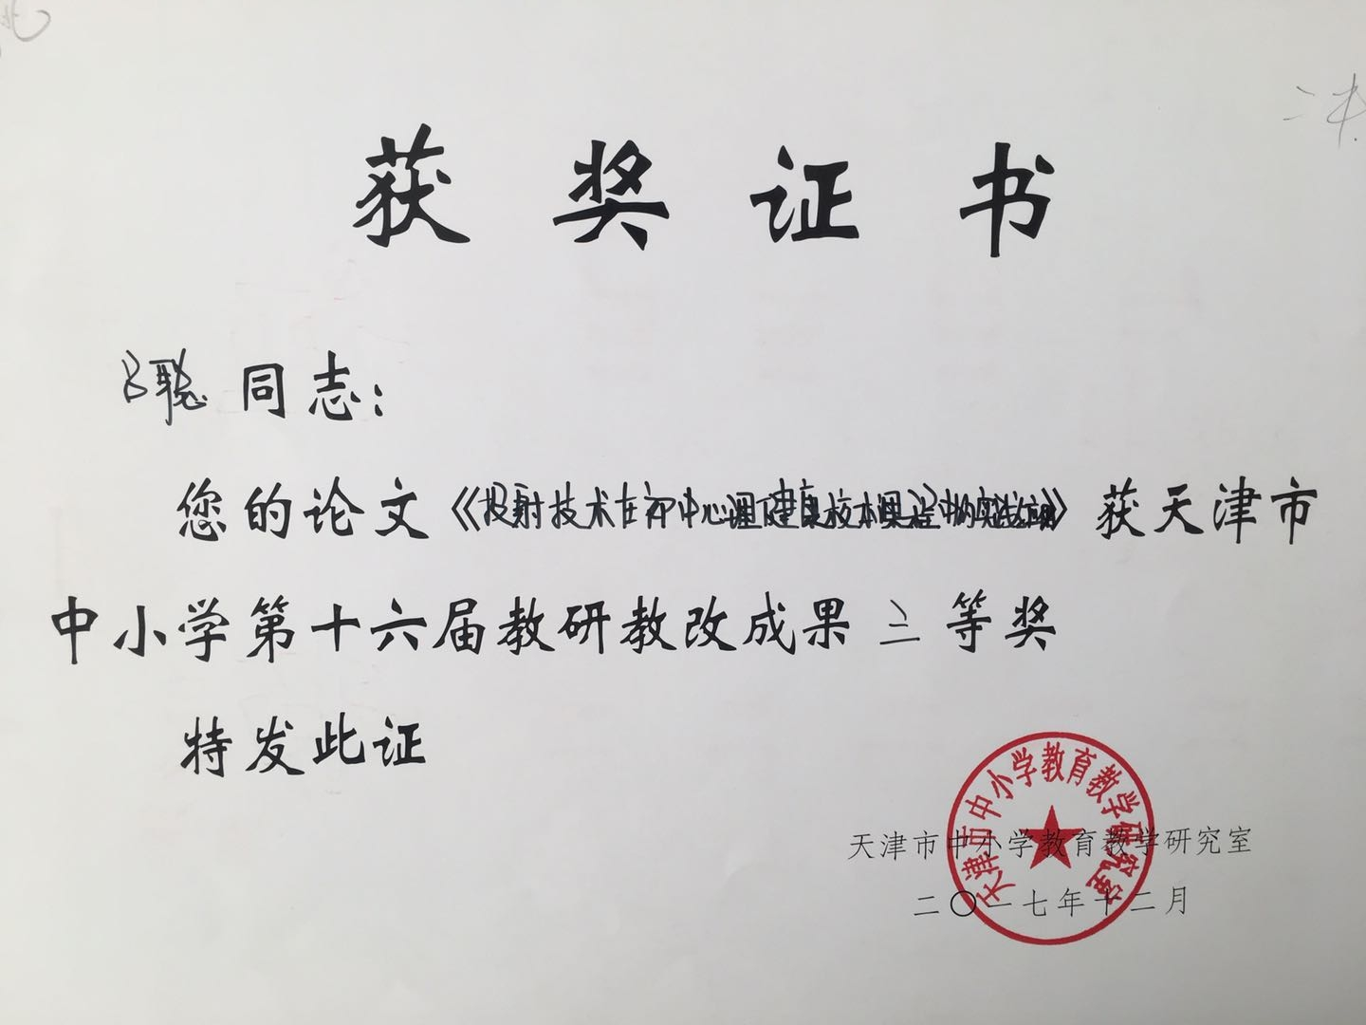
投射技术在初中心理健康校本课程中的实践与应用
天津二中（初中部）吕聪

背景
随着我国基础教育改革的不断推进，义务教育阶段的心理健康教育也逐渐得到重视，已经成为素质教育的重要组成部分。初中心理健康课是根据学生身心发展的特点，以团体心理辅导理论和技术为指导，以班级为单位开展，提高学生心理健康水平，塑造和完善学生人格的一门活动课程。《中小学心理健康教育指导纲要》（2012年修订）中对学校心理健康教育的途径和方法都进行了详细阐述，同时也重点强调：“充分利用网络等现代信息技术手段， 多种途径开展心理健康教育。”
心理健康学科作为基础教育中的一门新兴学科，其发展和应用都离不开心理科学的发展。心理健康课程不同于传统的一般课程，教学的根本目的不在于掌握知识，而在于提高学生的心理素质，促进其身心健康和谐的发展，因此教学形式更加灵活，也就给信息技术的应用提供了更加自由、广阔的空间。同时，在现代技术环境下，教师能够依据教学目标，创造性的规划、组合心理健康课教学过程中的要素，充分利用信息技术促进学生自主学习，提高心理品质。

一、投射技术的内涵及类型
“投射”一词最早来自于经典精神分析流派心理学家弗洛伊德在解释防御机制时提到，主要指的是自我将意识无法接受的欲望、观念等转移到其他人或事物上。目前，在心理学研究领域，“心理投射”泛指个体将发生在自身的内在心理过程，无意识的反映在相关的外在事物的一种比较普遍的心理机制。
“投射技术”也叫心理投射技术，最早是1939年由L.K.Frank在论文《人格研究的投射技术》中提出。以往的文献中，也有学者将投射测验统称为投射技术。投射测验是基于心理投射原理的一种特殊的心理测验，与问卷测验、情景测验共同构成了心理学的三大测验。投射技术的主要是通过呈现一些结构和意义均不明确的刺激，观察受测者的反映并推断出七人格的基本特点。本文中提到的投射技术主要是指既能反映个体的人格特征，也能使测试者合理宣泄，并获得心理成长一种心理测验技术。
心理投射技术主要包括四种基本类型：
（1）联想型投射技术：通过让个体观察某种特殊的刺激信息（比如墨迹、单词），引导其详细描述刺激所激发的联想，最终对被试的反应做出分析。最具有代表性的是罗夏墨迹测验和词语联想测验。罗夏墨迹测验由瑞士的科学家罗夏编制，共包括10张不同的墨迹图，是目前世界上应用最广泛的心理投射技术之一。罗夏墨迹测验的优势在于对于异常心理的鉴别诊断，具有良好的信效度。而且主试能够通过分析被试对于墨迹图的联想和反应，了解其心理特点和人格特征。
（2）构造线投射技术：先呈现一幅图画请来访者观察，然后要求被试依据图画编造出一个内容完整、包含过去、现在以及未来等发展过程的故事。最典型的代表为主题统觉测验（TAT）。这种技术侧重分析来访者的深层心理特征，也同时考察了被试本身的组织信息能力。
（3）完成型投射技术：通过给来访者提供一些信息不完整的句子、故事等，让其自由发挥，并补充完成。最典型的代表为句子完成测验（SSCT）。这种技术在应用时可操作性强，对于主试而言，实行起来易于掌握，但分析的主观性强。
（4）表达型投射技术：通过某种特殊的媒介（比如绘画、心理情景剧、游戏等），引导来访者自由的表露和充分的表达内在的心理状态。典型的投射技术在学校心理健康工作中应用广泛，比如画人、画树测验，房-树-人测试（H-T-P），沙盘游戏、心理剧等。绘画技术操作起来不同于美术课的画画，需要指导者有明确的指导语和精确的分析。沙盘游戏结合了西方的分析心理学和中国的道家思想，通过营造自由、受保护的空间，促进来访者自性成长。
心理投射技术在学校心理健康教育工作中应用广泛，发挥着无法替代的重要作用。像投射性绘画、沙盘游戏、心理剧、意象对话等投射技术都是学生心理辅导工作中相当常用的。不论是对学生进行个体心理辅导，还是在心理健康教育课上的团体辅导中，科学、合理的应用心理投射技术，都事将半功倍。

二、初中心理健康校本课程
1、初中生心理特点分析、
青春期是指以一系列生理变化为标志，由儿童逐渐发育成熟的过渡时期，通常为中学生。青春期，被心理学家霍尔称为“暴风骤雨期”，也经常被人们称为 “第二反抗期”、“叛逆期”等。对于孩子来说，进入青春发育期，也意味着步入了心理断乳期。
青春期心理发展的一般特征集中体现在三个方面：
（1）过渡性。青春期的学生大多既有儿童的幼稚、依赖，又有成人的成熟、稳重，从少年走向青年的是一个方方面面逐步过渡的过程。青春期要完成三重成长和变化，包括身体生理的过渡、心理的过渡、社会性的过渡。
（2）矛盾动荡性。伴随着身体迅速成长发育，但心理的成长不同步，出现了身心发展的不平衡。自我意识高涨，内心非常渴望独立但客观能力又无法满足，出现了心理上的反抗性和依赖性的矛盾。在人际交往中，对成人闭锁，却又对同伴开放，构成这个阶段特有的矛盾。另外，伴随着青春期躁动，情绪的两极化非常明显，难以自控。
（3）社会性。青春期的学生开始进入真正意义上的社会化过程。他们对于整个世界认知的范围逐渐扩大，内容越加丰富。同时在个性方面，逐渐形成自身独特的行为方式和处世态度。
2、初中阶段心理健康校本课程的发展

新精神分析学派心理学家埃里克森将人生的心理发展过程也划分为八个阶段，每个阶段都有特定的心理发展任务。他认为青春期（12-18岁）需要重点解决的任务是自我同一性和角色混乱的冲突。如果顺利度过青春期的心理危机，将会形成“忠诚”的心理品质。
教育部《中小学心理健康教育指导纲要》（2012年修订）中明确指出，心理健康教育从不同地区的实际和不同年龄阶段学生的身心特点出发，设置不同的教育内容。文件中对于中学阶段心理健康教育的阐释中也尤其提到了青春期，比如认识青春期的心理特征和生理特征、对自己的情绪进行管理等。
2016年最新发布的《中国学生发展核心素养》里“自主发展-健康生活”部分也提到，要培养中学生具有积极的心理品质，能够调控并管理好自己的情绪，并依据自身个性潜质选择适合的发展方向等。
青春期心理健康教育的重点：教师首先要与学生平等的交流，努力理解、尊重、认可、欣赏学生，培养学生自知、自爱、自信、 自律。
需要的帮助：有一个关注者——亲切和赏识。
1、如何正确的认识自我，客观评价自我。
2、人际交往，包括如何处理与父母的关系，与老师的关系，最重要的是同伴交往。异性交往。
3、情绪调控与调节
4、学习心理辅导：激发学习动机、注意力训练、学习策略、克服考试焦虑。
5、青春期性心理辅导。客观看待生长发育，把握异性相处的原则和尺度。

三、投射技术在初中心理健康校本课程中应用的必要性
1、降低阻抗，更真实全面的展现内心世界。打破防御。
2、调控情绪，促进情绪改善。
3、促进亲子关系、师生关系。
4、推动自我意识的发展，促进自性化的发展和人格完善。
5、促进学生创造力和想象力的发展，提高学生自信，健全人格
相比传统的问卷式心理测验，不受被测者文化程度的制约，易于操作。
对于含蓄内敛的中国人尤为适用。
1、目前初中心理健康校本课程目前存在的问题与不足
（1）没有统一的国家课程标准，课程内容不系统、不科学。各校水平（2）对于课程资源的开发力度不够。（3）以解决心理问题为导向，而不是
对校本课程的有效补充；对其他课业有较强的促进作用；
可以有效改善和促进学生间、学生与家长、学生与老师间的关系；
可以及时发现学生出现的心理问题，从而对学生度过青春期有非常重要的指导作用；

四、投射技术应用于青春春期心理健康教育的可行性途径（方法、原则）
1、投射技术用于心理测验，预防和预警，团体施测（建立心理健康三级预警机制。）
比如新生入学时的心理筛查，便于及时进行心理档案的建立。
罗夏墨迹测验，异常学生对于图形解释：
2、投射测验用于个体心理辅导。
房树人测验。能迅速了解来访者的人格结构和心理动力情况。
3、投射技术应用在心理健康校本课堂中。
比如句子补全测验。比如20个我是谁？
具体实例（）
开学第一课，让学生写我喜欢——
绘制我的情绪蛋糕
放松训练，听音乐，展开想象，绘出脑海中的画面。

主题心理辅导（创造力、想象力）、自我意识辅导（自画像）、
4、投射技术应用于团体心理辅导活动，心理社团活动，
比如团体沙盘游戏的开展。学习焦虑团体，人际关系不良的学生。同质性小组。
附照片
5、投射技术应用于心理班会
比如我的好朋友有哪些青春期烦恼，如何帮帮他。同学们畅所欲言。

6、投射测验应用于交叉学科的教育教学的全过程中。
美术课上曼陀罗绘画。
语文课上利用补全句子，培养学生审美，提升文学素养。

1、罗夏墨迹测验对学生进行心理普测，建立心理预警机制。
2、句子补全测验促进学生适应环境，调整认知。比如我---，情绪ABC里面的内容
3、投射性绘画发挥学生的想象力、促进学生的创造力发展。树的绘制对于人格的促进。房树人测验
4、沙盘游戏促进人际关系、考试焦虑的调节。团体沙盘促进人际交往，学会换位思考。每个人拿一个沙具，分享交流，促进学生学会表达和倾听。
5、曼陀罗绘画对于情绪调节的作用。

五、总结与展望
心理投射技术应用于青春期心理健康教育有独特的优势，易于操作，有利于降低阻抗，对于解决特定的青春成长过程中出现的问题针对性强、效率高。
但需要注意的是，由于心理投射技术本身的特殊性，以及青春期学生独特的心理特点，在实践和应用中需注意：
1、心理教师必须加强心理学理论知识学习，科学使用，避免因为主观原因对学生造成伤害。比如，青春期的孩子内心敏感，尤其在对沙盘作品、心理绘画作品等进行解释时必须谨慎。
2、心理投射技术在应用于青春期心理健康教育中必须遵循目标导向原则，以促进学生心理健康、引导学生人格成长为宗旨。避免滥用和为了形式随意使用。
3、应用心理投射技术时要善于创新，针对性使用、创造性发挥。心理健康教育教学本身就是需要一门艺术，本质是心灵与心灵之间的相互对话。
4、使用投射技术的前提，需要在课堂上营造安全、温暖、尊重、自由的课堂氛围，提供受保护的心理支持，引导孩子自性成长，人格完善。

总之，随着（投射技术的进一步完善和发展）心理学科研的进一步发展，以及社会各界对于青春期心理健康教育的广泛关注，未来必将会有更多更好的心理学技术来服务于心理健康教育事业，出现在教育教学的一线课堂中。我们也期待能看到每一个青春期的孩子都能完成心灵成长和人格完善。

心理投射技术通过整合来访者的意识和无意识，能够帮助他们自性的成长，获得真实的自性化体验，通过运用多种投射技术进行自我调节，可以缓解负性情绪给学生带来的焦虑抑郁感，有助于心理健康的全面发展。因此，心理投射技术是开展中小学心理健康教育的有效方法和技术，能够促进学生的创造力和想象力的发展，在提高学生的自信并健全完善人格方面具有积极的作用。

参考文献：
[1]蔡成后，申荷永. 心理投射技术在震区学校心理健康教育中的应用. 中小学心理健康教育，2010（9）：8-11.
[2]李文娇. 心理投射技术在学校心理咨询中的实践与应用. 心理技术与应用，2015（1）：50-55.
[3]王富，乔占泽. 投射测验及其应用述评. 科教导刊，2014（10S）：40-41.
[4]袁章奎. 中小学心理教育中投射辅助类工具的应用与发展. 教育与装备研究 ，2016（12）：16-19.
[5]冯丽华. 中学生心理健康教育的有效途径. 中国教育技术装备. 2010（3）:14-15.

